府民アンケート実施結果報告

府民お問合せセンター 府民アンケート実施結果報告
2024年10月から府民の方へアンケートを実施しました（44日間）。
よりよいお問合せセンターづくりのために、府民の方からたくさんのご意見をいただきました。
ご協力ありがとうございました。
- 調査日時
2024年10月28日（月曜日）から2024年12月27日（金曜日）
9時から18時
土、日、祝日を除く44日間実施
- 調査目的
府民お問合せセンターの認知経路調査
オペレーターの対応評価調査
府民お問合せセンターの応対満足度調査
- 調査方法
調査目的1、2については府民の方からの電話による問合せの際に、
オペレーターがアンケート形式でヒアリング
調査目的3は音声ガイダンスによる調査

調査結果
アンケート総依頼数：412件 （前回407件）
有効回答：305件 （前回307件）
無効回答（ガイダンスで回答に至らなかったもの）：107件 （前回100件）

1 認知経路 Q1 【府民お問合せセンター】の電話番号はどちらでお知りになりましたか？
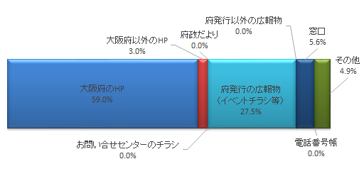
認知経路は、大阪府のホームページが59.0％、大阪府以外のホームページが3.0％、府政だよりが0.0％、お問合せセンターのチラシが0.0％、府発行の広報物（イベントチラシ等）が27.5％、府発行以外の広報物が0.0％、窓口（市町村・相談機関等から紹介）5.6％、電話番号帳（104）が0.0％、その他が4.9％でした。

2 応対に対する意見（オペレーターについて） Q2 応対時間や、話すスピード・言葉づかいなど、わたくしの応対で、よかった点、気になる点などを簡単にお聞かせいただけませんか？

府民の声（一部抜粋）

良かった点
- 丁寧。
- 的確。
- 簡潔。
- 大満足。
- わかりやすい。
- ハキハキしていた。
- 聞き取りやすい。
- ゆっくり大きくはっきり説明してもらった。
- 親切。
- スピーディー。

気になる点
気になる点についての指摘はございませんでした。

3 府民満足度（センター全体のサービスについて） Q3 わたくしの応対を含めまして、総合して府民お問合せセンターのサービスは10点満点で何点いただけますでしょうか？
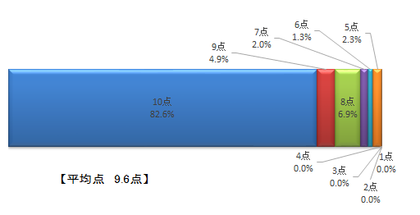
満足度は、10点が82.6％、9点が4.9％、8点が6.9％、7点が2.0％、6点が1.3％、5点が2.3％、4点・3点・2点・1点が0.0％でした。

アンケートを終えて
今回のアンケートは、305名の方にご回答いただきました。
まことにありがとうございました。

